МИНОБРНАУКИ РОССИИ
Санкт-Петербургский государственный
электротехнический университет
«ЛЭТИ» им. В. И. Ульянова (Ленина)
Кафедра ТОР

отчЁт
по лабораторной работе №2
по дисциплине «Радиотехнические цепи и сигналы»
Тема: ГАРМОНИЧЕСКИЙ СИНТЕЗ СИГНАЛОВ

Студенты гр. 3114 |  | Злобин М. А.
Преподаватель

Санкт-Петербург
2025
Цель работы: изучение процедуры синтеза периодических сигналов с
помощью ограниченного числа гармонических колебаний.
Схема установки:
Лабораторная установка реализована в виде компьютерной программы, позволяющей синтезировать произвольные периодические сигналы из 12 гармоник посредством задания их амплитуд и начальных фаз.
Обработка результатов эксперимента.
- Периодическое колебание прямоугольной формы (меандр).
Разложение в ряд Фурье импульса типа меандр:
$$s_{1}\left(t\right)=\frac{4E}{π}\left(cos\left(ω_{1}t\right)−\frac{1}{3}cos\left({3ω}_{1}t+π\right)+\frac{1}{5}cos\left({5ω}_{1}t\right)−…\right),$$  где Е = 100. | (1)
Разложение в ряд Фурье для импульса типа меандр, который синтезировался в работе:
$$s_{1}\left(t\right)=100cos\left(ω_{1}t\right)+33cos\left(ω_{3}t+π\right)+20cos\left(ω_{5}t\right)+$$  $$+14cos\left(ω_{7}t−π\right)+6,66cos\left(ω_{9}t\right)+5,46cos⁡(ω_{11}t+π)$$ | (2)
Процесс синтеза меандра:
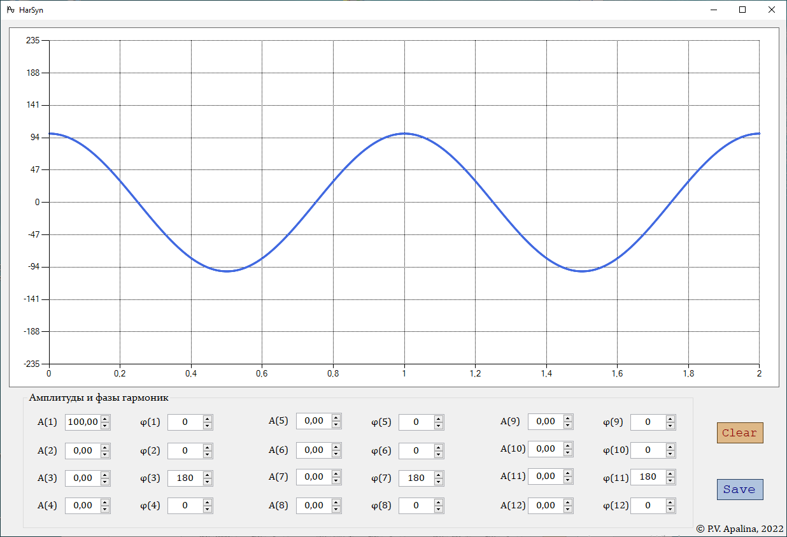
Рис. 1. 1 гармоника меандра
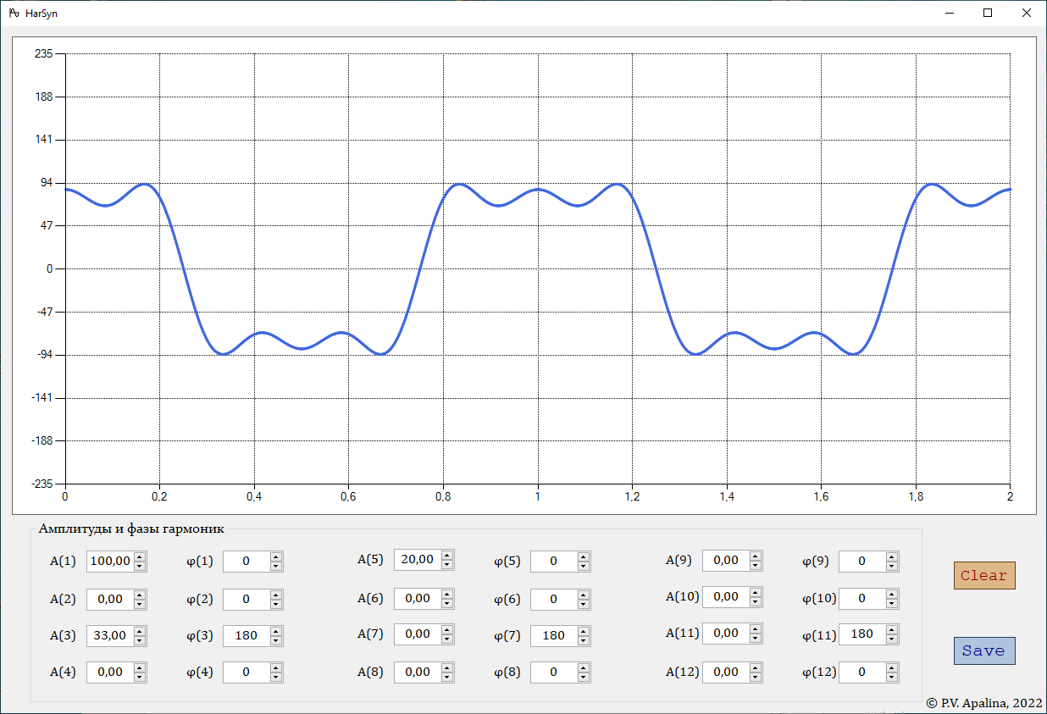
Рис. 2. 3 гармоники меандра

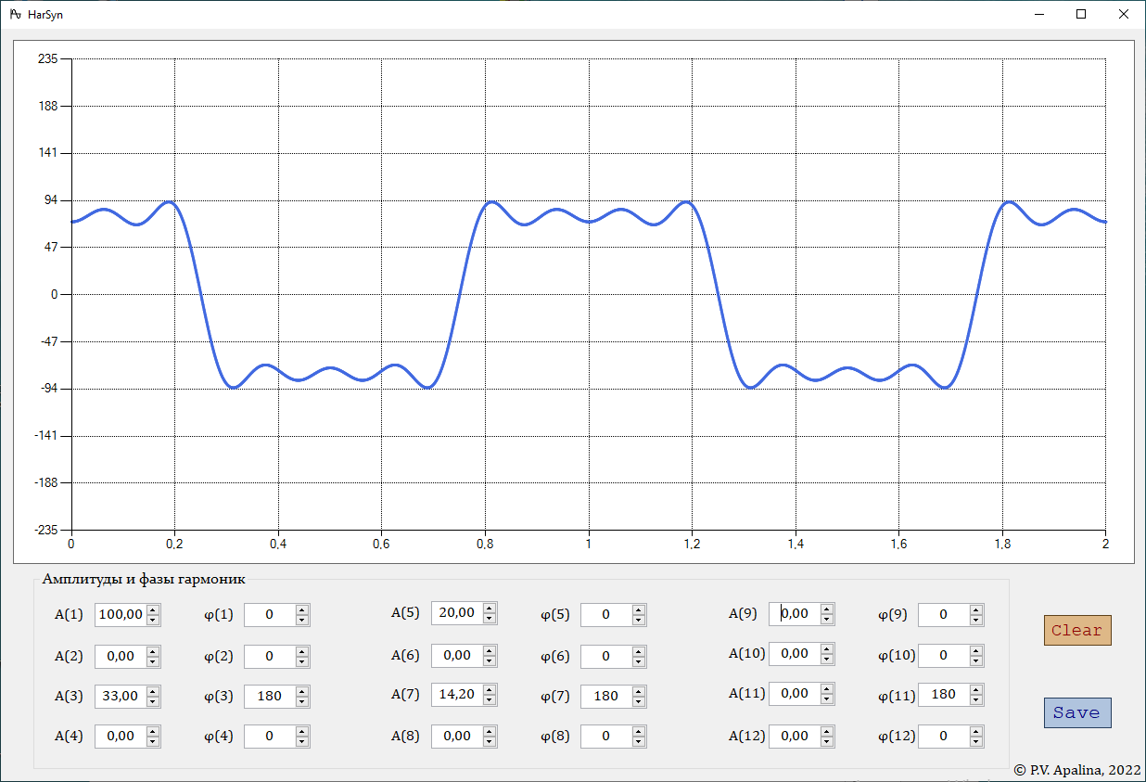
Рис. 3. 4 гармоники меандра
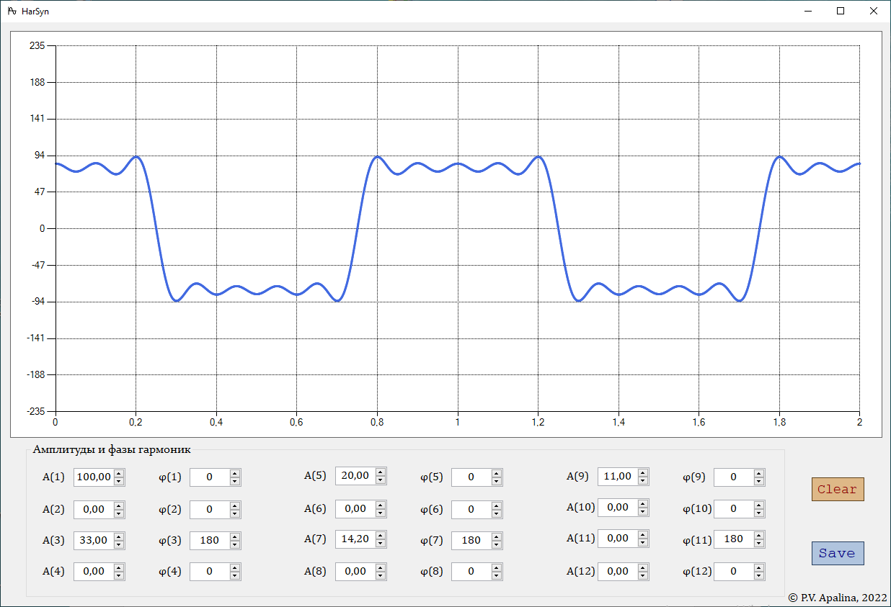
Рис. 5. 5 гармоник меандра
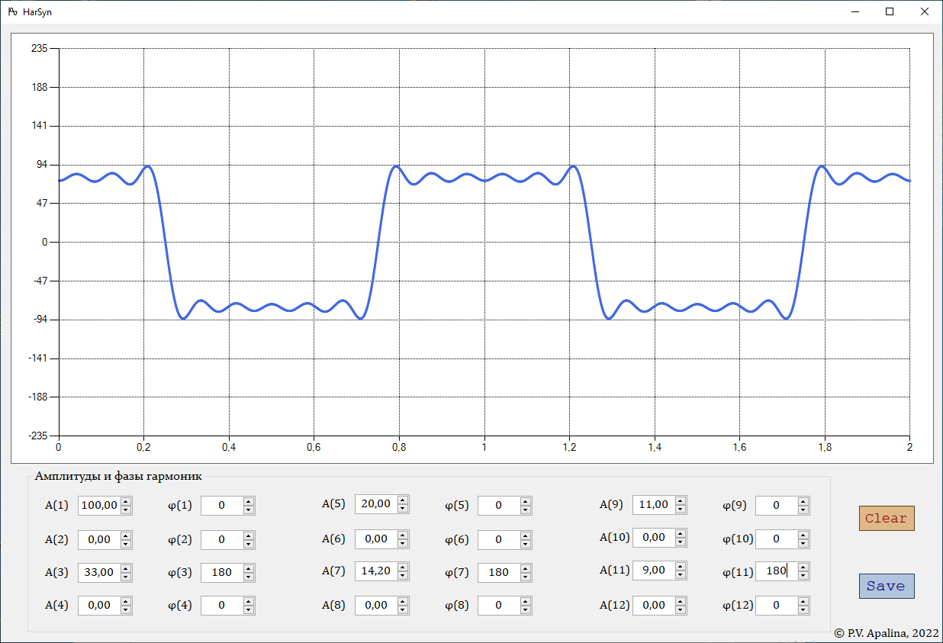
Рис. 6. 6 гармоник меандра
Графики амплитудного и фазового спектров последовательности импульсов типа меандр:
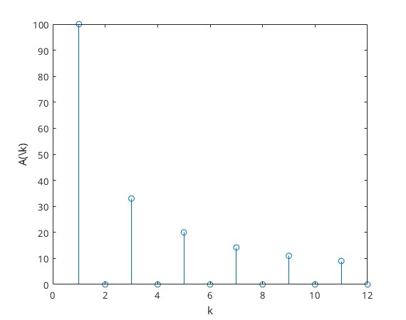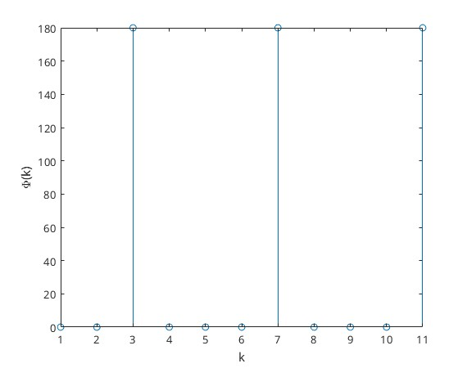
Рис. 7. Амплитудный (слева) и фазовый спектры меандра

- Периодическое колебание пилообразной формы.
Разложение в ряд Фурье периодического колебания пилообразной формы:
$$s_{2}\left(t\right)=\frac{2E}{π}\left(sin\left(ω_{1}t\right)−\frac{1}{2}sin\left({2ω}_{1}t\right)+\frac{1}{3}sin\left({3ω}_{1}t\right)−…\right),$$  где E=60. | (3)
Разложение в ряд Фурье для периодического колебания пилообразной формы, которое синтезировалось в работе:
$$s_{2}\left(t\right)=60cos\left(ω_{1}t−\frac{π}{2}\right)+30cos\left(ω_{2}t+\frac{π}{2}\right)+20cos\left(ω_{3}t−\frac{π}{2}\right)+$$  $$+15cos\left(ω_{4}t+\frac{π}{2}\right)+12cos\left(ω_{5}t−\frac{π}{2}\right)+10cos\left(ω_{6}t+\frac{π}{2}\right)+$$  $$+8,57cos\left(ω_{7}t−\frac{π}{2}\right)+7,5cos\left(ω_{8}t+\frac{π}{2}\right)+6,66cos\left(ω_{9}t−\frac{π}{2}\right)+$$  $$+6cos\left(ω_{10}t+\frac{π}{2}\right)+5,45cos\left(ω_{11}t−\frac{π}{2}\right)+5cos\left(ω_{12}t+\frac{π}{2}\right)$$ | (4)
Подробное получение этой формулы:
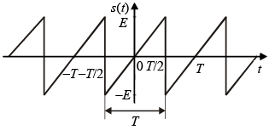
Рисунок 1. Периодическое колебание пилообразной формы.
$$S\left(t\right)=\frac{2E}{π}\sum_{n=1}^{∞}{\frac{sin⁡(ω_{1}nt)}{n}}$$
$$S\left(t\right)=\frac{a_{0}}{2}+\sum_{n=1}^{∞}{a_{n}cos\left(ω_{n}t\right)+b_{n}sin\left(ω_{n}t\right),гдеω_{n}=\frac{2πn}{T}}$$
$$S\left(t\right)=\frac{2E}{T},T∈\left[\frac{−T}{2};\frac{T}{2}\right]$$
$$\frac{a_{0}}{2}=\int_{\frac{−T}{2}}^{\frac{T}{2}}{\frac{2E}{T}dt=\frac{2E}{T}\int_{\frac{−T}{2}}^{\frac{T}{2}}{dt=0}}$$
$$a_{n}=\int_{\frac{−T}{2}}^{\frac{T}{2}}{\frac{2E}{T}cos⁡(ω_{n}t)dt=\frac{2E}{T}\int_{\frac{−T}{2}}^{\frac{T}{2}}{cos\left(ω_{n}t\right)dt=}}$$
$$\frac{2E}{T}\frac{2}{T}\int_{0}^{T}{cos\left(ω_{n}t\right)dt=\frac{4E}{T^{2}}\int_{0}^{T}{cos\left(ω_{n}t\right)dt=\frac{\frac{4E}{T^{2}}∗sin⁡(ω_{n}T)}{ω_{n}}}}$$
$$a_{n}=\int_{\frac{−T}{2}}^{\frac{T}{2}}{\frac{2E}{T}sin⁡(ω_{n}t)dt=\frac{2E}{T}\int_{\frac{−T}{2}}^{\frac{T}{2}}{sin\left(ω_{n}t\right)dt=0}}$$
$$S\left(t\right)=\sum_{n=1}^{∞}{\frac{\frac{4E}{T^{2}}∗sin\left(ω_{n}T\right)}{ω_{n}}=\sum_{n=1}^{∞}{\frac{4E}{T^{2}}\frac{sin\left(\frac{2πn}{T}Tt\right)}{\frac{2πn}{T}}=\sum_{n=1}^{∞}{\frac{\frac{2E}{πT}∗sin\left(2πnt\right)}{n}=\left\{2π=ω_{1};T=1\right\}=}}}$$
$$\frac{2E}{π}\sum_{n=1}^{∞}{\frac{sin\left(ω_{1}nt\right)}{n}}$$

Конечный результат синтеза периодического колебания пилообразной формы:
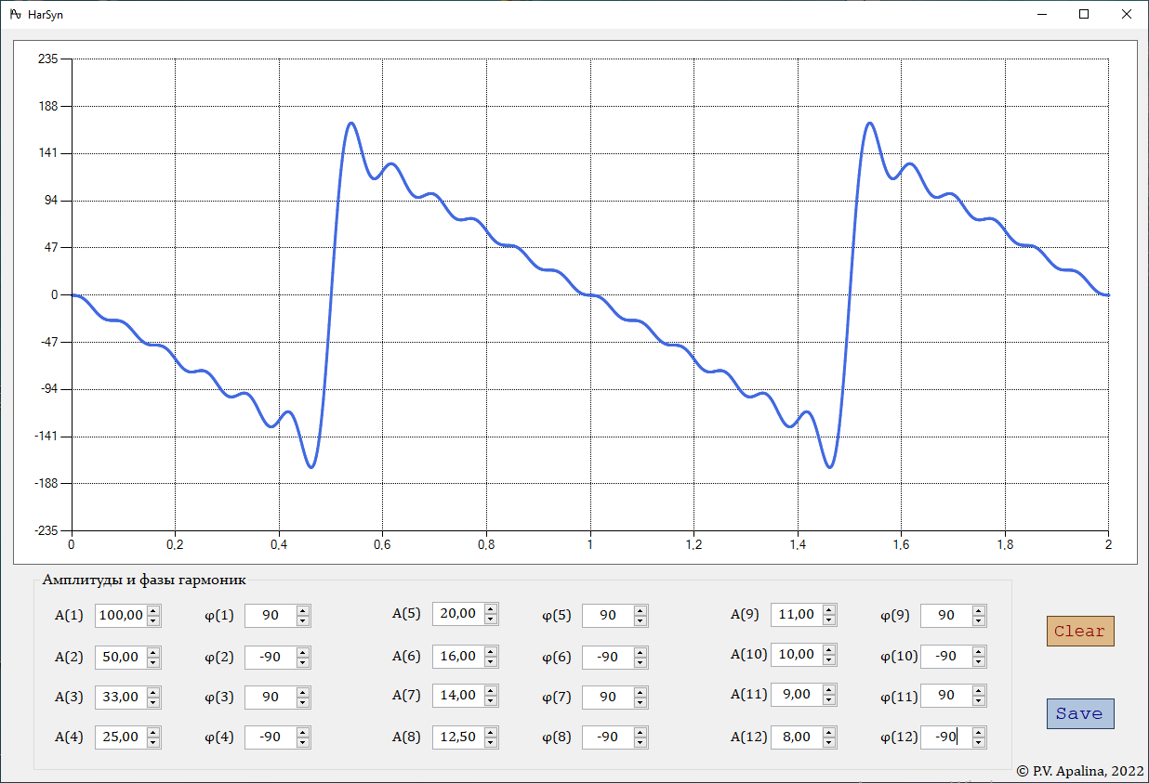
Рис. 8. Колебание пилообразной формы
Графики амплитудного и фазового спектров периодического колебания пилообразной формы:
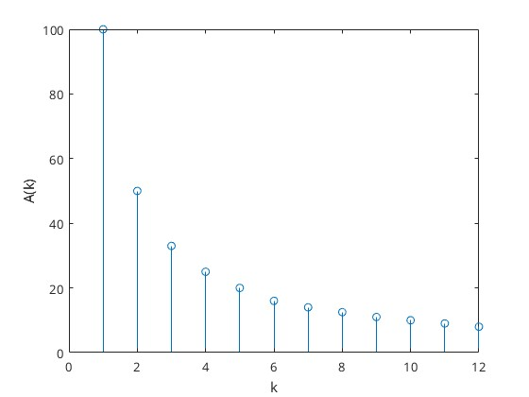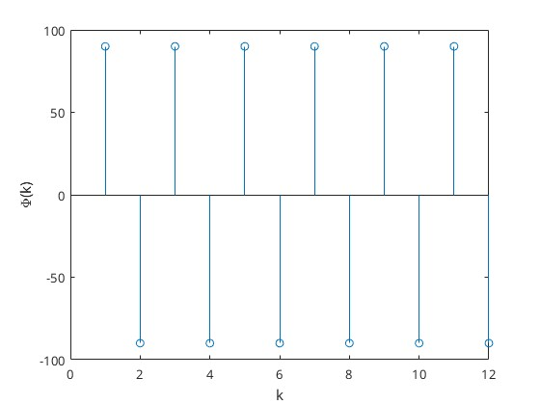
Рис. 7. Амплитудный (слева) и фазовый спектры пилы

- Периодическое колебание треугольной формы.
Разложение в ряд Фурье периодического колебания треугольной формы:
$$s_{3}\left(t\right)=\frac{8E}{π^{2}}\left(cos\left(ω_{1}t\right)−\frac{1}{3^{2}}cos\left({3ω}_{1}t+π\right)+\frac{1}{5^{2}}cos\left({5ω}_{1}t\right)−…\right),$$  где Е=100. | (5)
Разложение в ряд Фурье для периодического колебания периодического колебания треугольной формы, которое синтезировалось в работе:
$$s_{3}\left(t\right)=100cos\left(ω_{1}t\right)+11cos\left(ω_{3}t\right)+4cos\left(ω_{5}t\right)+$$  $$+1cos\left(ω_{7}t\right)+0,74cos\left(ω_{9}t\right)+0,5cos⁡(ω_{11}t)$$ | (6)
Конечный результат синтеза периодического колебания треугольной формы:
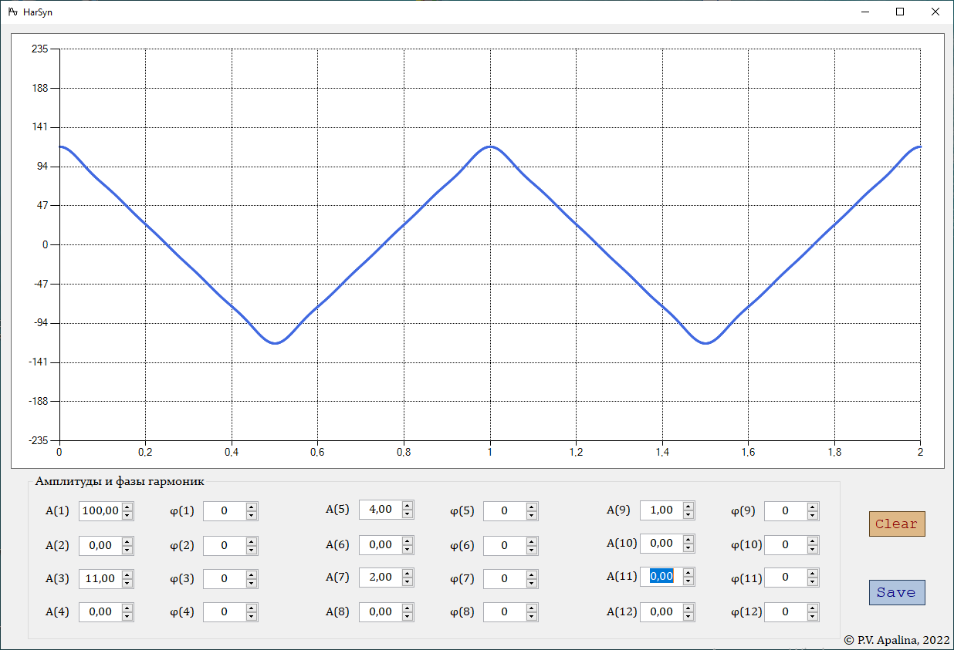
Рис. 9. Колебание треугольной формы
Графики амплитудного и фазового спектров периодического колебания треугольной формы:

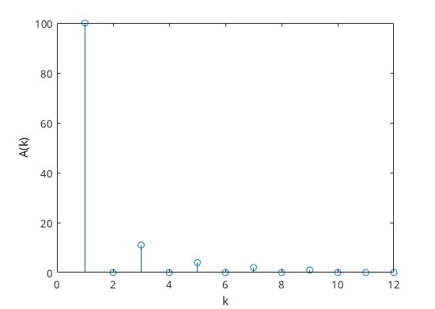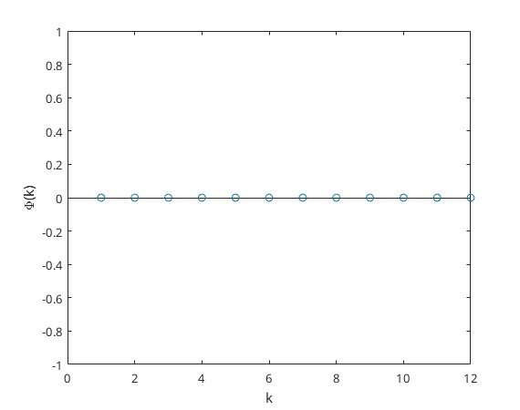
Рис. 10. Амплитудный (слева) и фазовый спектры треугольника
- АМК с однотональной модуляцией.
Разложение в ряд Фурье АМК с однотональной модуляцией:
$s_{4}\left(t\right)=A_{0}cos\left(ω_{0}t\right)−\frac{A_{0}m}{2}cos\left(ω_{0}+Ω\right)t+\frac{A_{0}m}{2}cos\left(ω_{0}−Ω\right)t$,  где А₀=20. | (7)
а) Разложение в ряд Фурье для АМК с однотональной модуляцией $m=0,5$, которое синтезировалось в работе:
$$s_{41}\left(t\right)=20cos(\frac{π}{2}t)−5cos\left(\left(\frac{π}{2}+0\right)t\right)+5cos(\left(\frac{π}{2}−0\right)t)$$ | (8)
Конечный результат синтеза АМК с однотональной модуляцией $m=0,5$:
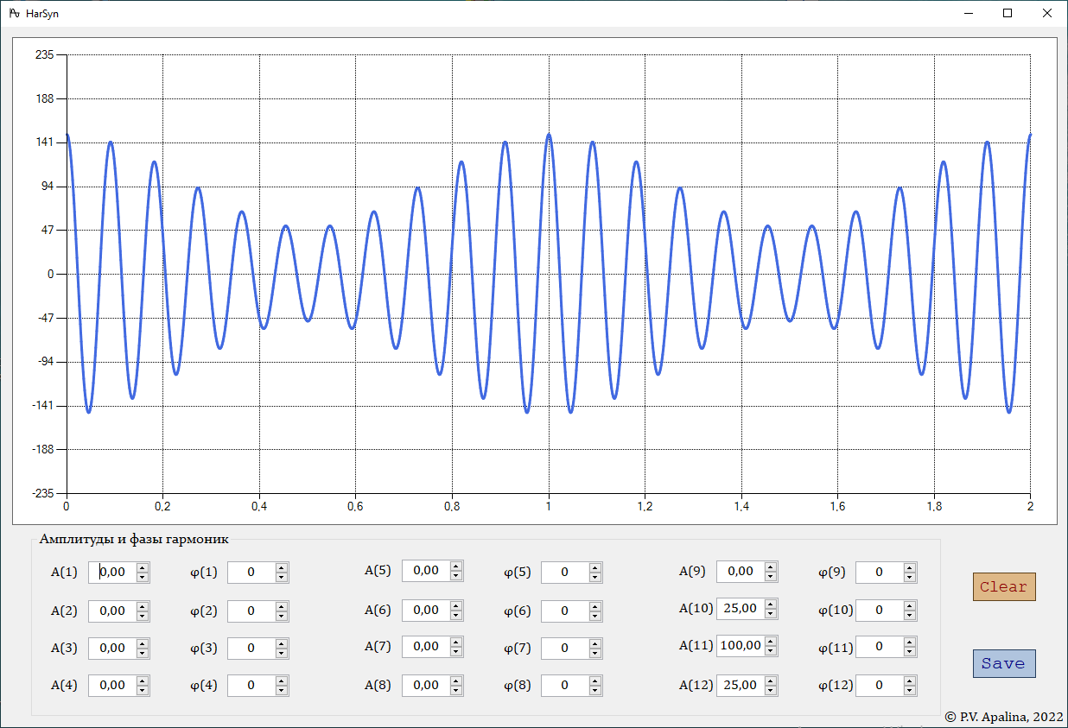
Рис. 11. АМК с однотональной модуляцией $m=0,5$
Графики амплитудного и фазового спектров АМК с однотональной модуляцией:
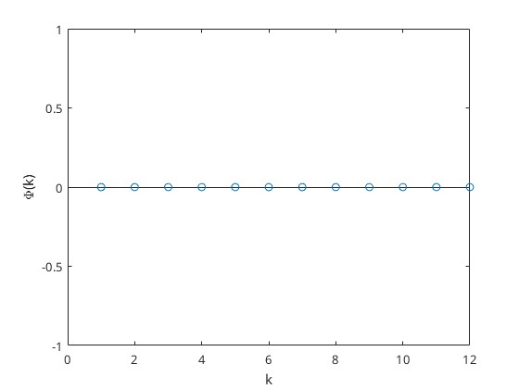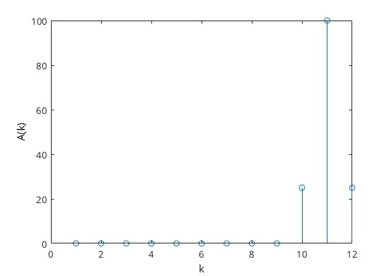
Рис. 12. Графики амплитудного и фазового спектров АМК с однотональной модуляцией.
б) Разложение в ряд Фурье для АМК с однотональной модуляцией $m=1$, которое синтезировалось в работе:
$$s_{42}\left(t\right)=20cos(\frac{π}{2}t)−10cos\left(\left(\frac{π}{2}+0\right)t\right)+10cos(\left(\frac{π}{2}−0\right)t)$$ | (9)
Конечный результат синтеза АМК с однотональной модуляцией $m=1$:
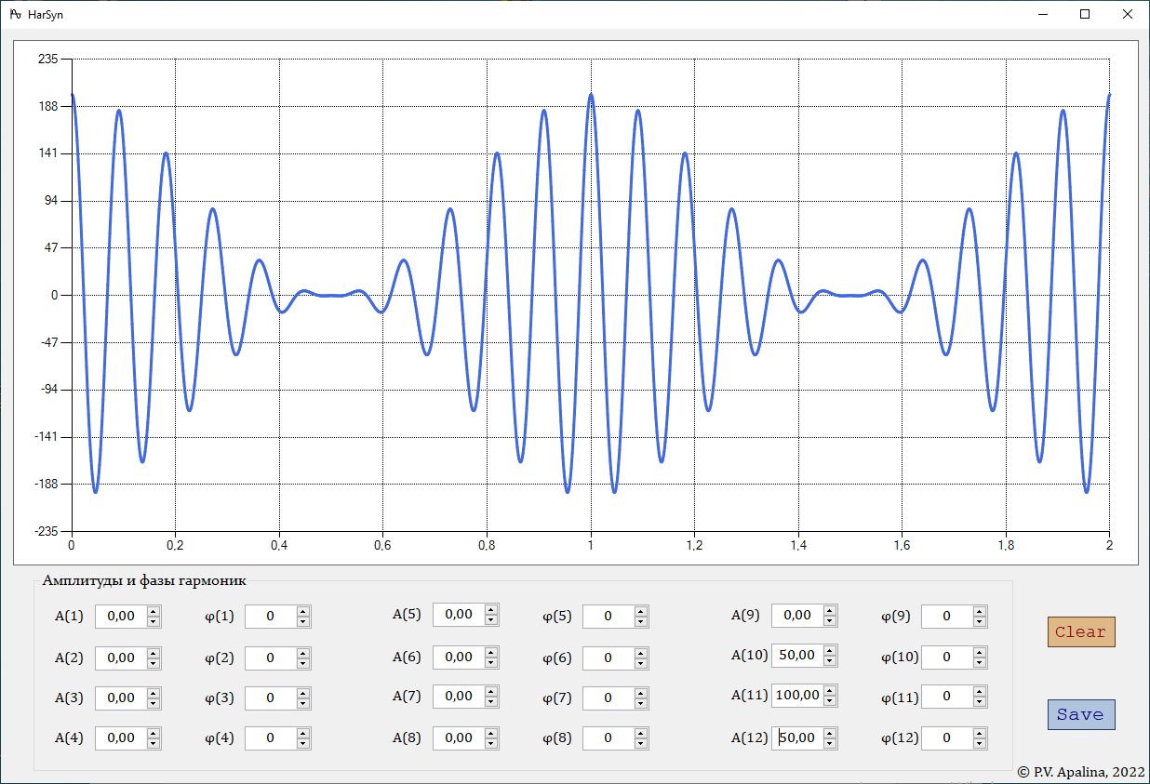
Рис. 13. АМК с однотональной модуляцией $m=1$
Графики амплитудного и фазового спектров АМК с однотональной модуляцией:
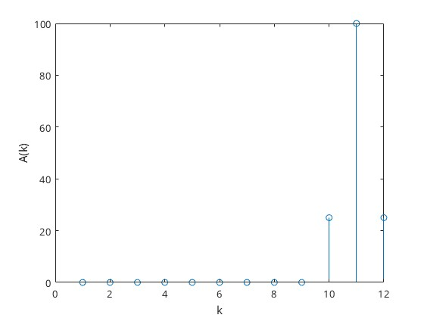
Рис. 14: Графики амплитудного и фазового спектров АМК с однотональной модуляцией

- Колебание с однотональной угловой модуляцией.
Выведем формулу разложения в ряд Фурье колебания с однотональной угловой модуляцией:
$$A_{0}cos\left(ω_{0}t+βsin\left(Ωt+ψ\right)+φ_{0}\right),приβ≪1;ψ=0;φ_{0}=0$$
$$A_{0}cos\left(ω_{0}t+βsin\left(Ωt\right)\right)=A_{0}\left(cos\left(ω_{0}t\right)cos\left(βsin\left(Ωt\right)\right)−sin\left(ω_{0}t\right)sin\left(βsin\left(Ωt\right)\right)\right)=$$
$$\left\{cos\left(βsin\left(Ωt\right)\right)=1;sin\left(βsin\left(Ωt\right)\right)=βsin\left(Ωt\right)\right\}=A_{0}cos\left(ω_{0}t\right)−A_{0}βsin\left(ω_{0}t\right)sin\left(Ωt\right)=$$
$$A_{0}cos\left(ω_{0}t\right)−A_{0}β\left(\frac{cos\left(ω_{0}t−Ωt\right)}{2}−\frac{cos\left(ω_{0}t+Ωt\right)}{2}\right)=$$
$$A_{0}cos\left(ω_{0}t\right)+\frac{A_{0}β}{2}cos\left({(ω}_{0}+Ω)t\right)+\frac{A_{0}β}{2}cos\left({(ω}_{0}−Ω)t+π\right)$$

Разложение в ряд Фурье колебания с однотональной угловой модуляцией:
$$s_{5}\left(t\right)=A_{0}cos\left(ω_{0}t\right)+\frac{A_{0}β}{2}cos\left(\left(ω_{0}+Ω\right)t\right)+\frac{A_{0}β}{2}cos(\left(ω_{0}−Ω\right)t+π),$$  где $A_{0}=30$ | (10)
а) Разложение в ряд Фурье для колебания с однотональной угловой модуляцией $β=0,2$, которое синтезировалось в работе:
$$s_{51}\left(t\right)=100cos(\frac{π}{2}t)+10cos\left(\left(\frac{π}{2}+0\right)t\right)+10cos(\left(\frac{π}{2}−0\right)t+π)$$ | (11)
Конечный результат синтеза колебания с однотональной угловой модуляцией $β=0,2$ для трёх гармоник:
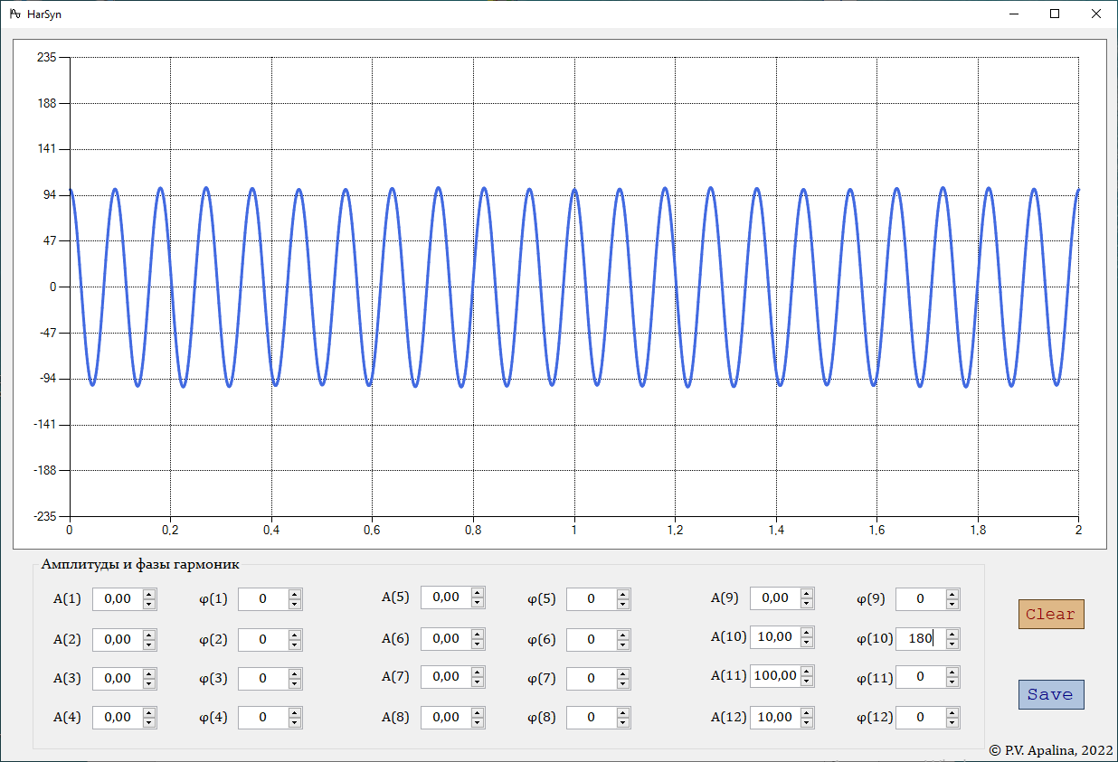
Рис. 15. Колебание с однотональной угловой модуляцией $β=0,2$

Графики амплитудного и фазового спектров колебания с однотональной угловой модуляцией:
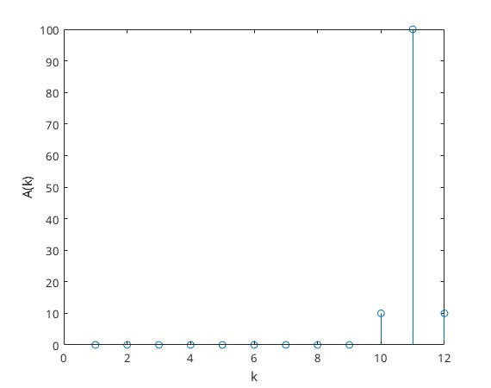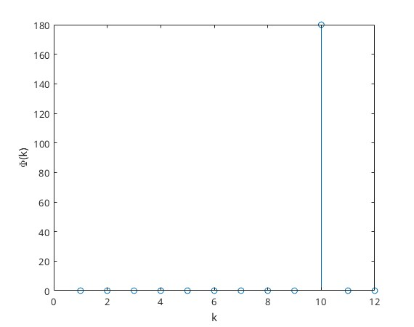
Рис. 16. Графики амплитудного и фазового спектров колебания с однотональной угловой модуляцией $β=0,2$
б) Разложение в ряд Фурье для колебания с однотональной угловой модуляцией $β=2.1$, которое синтезировалось в работе.
Конечный результат синтеза колебания с однотональной угловой модуляцией $β=2.1$ для 12 гармоник:
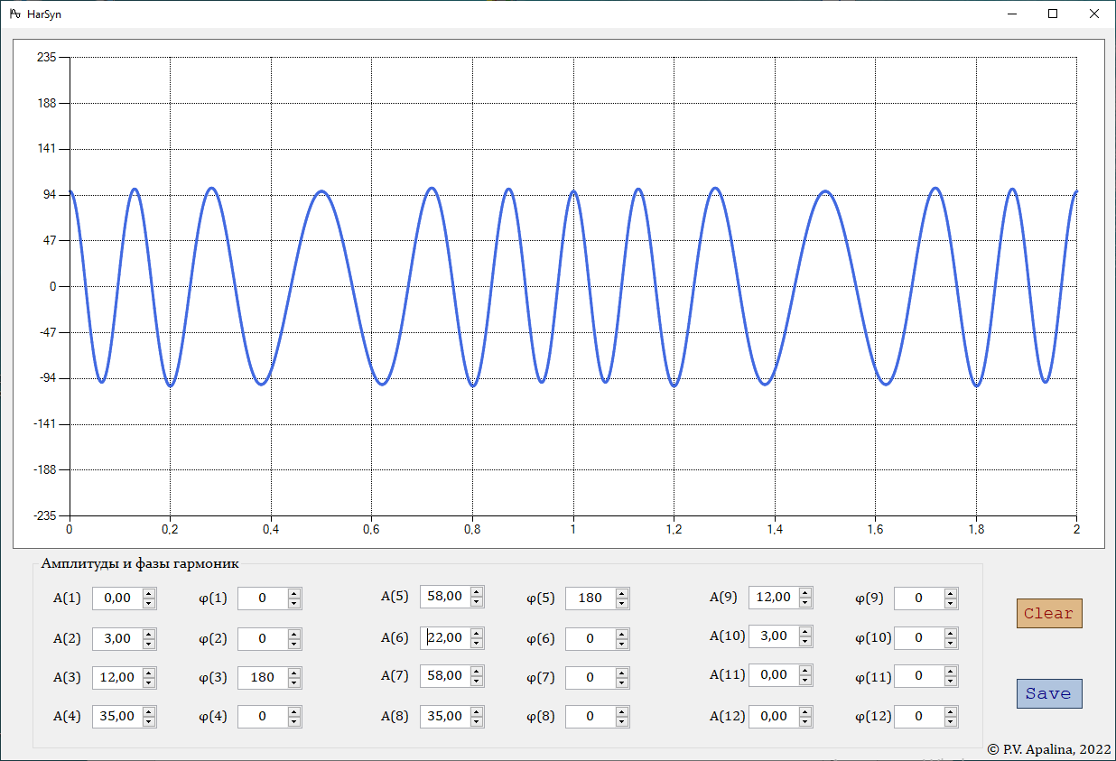
Рис. 17. Колебание с однотональной угловой модуляцией $β=2.1$

Графики амплитудного и фазового спектров колебания с однотональной угловой модуляцией:
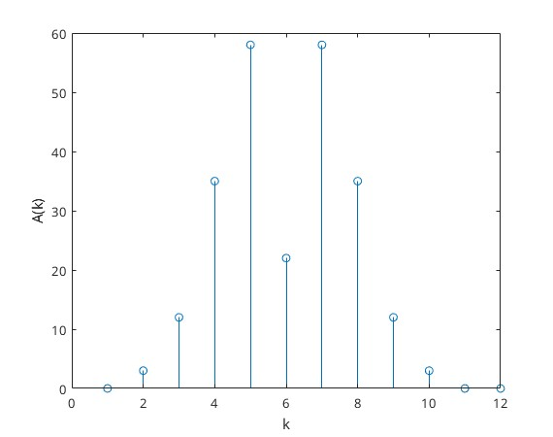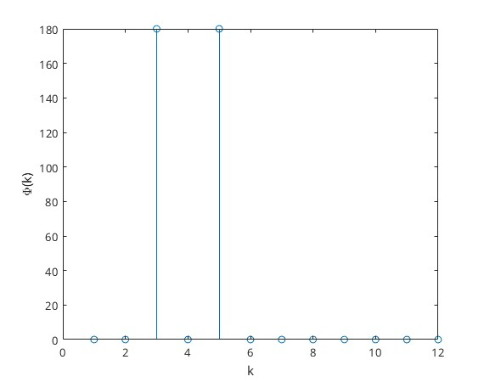
Рис. 18. Графики амплитудного (слева) и фазового спектров колебания с однотональной угловой модуляцией $β=2.1$
- Периодическая последовательность δ-функций.
Разложение в ряд Фурье периодической последовательности δ-функций:
$$s_{6 }\left(t\right) \sum_{n=1}^{∞}{cos\frac{2π}{T}nt}$$ | (16)
Разложение в ряд Фурье для периодической последовательности δ-функций, которая синтезировалась в данной работе:
$$s_{6}\left(t\right)=5cos\left(ω_{1}t\right)+5cos\left(ω_{2}t\right)+5cos\left(ω_{3}t\right)+$$  $$+5cos\left(ω_{4}t\right)+5cos\left(ω_{5}t\right)+5cos\left(ω_{6}t\right)+$$  $$+5cos\left(ω_{7}t\right)+5cos\left(ω_{8}t\right)+5cos\left(ω_{9}t\right)+$$  $$+5cos\left(ω_{10}t\right)+5cos\left(ω_{11}t\right)+5cos\left(ω_{12}t\right)$$ | (17)
Конечный результат синтеза периодической последовательности δ-функций:
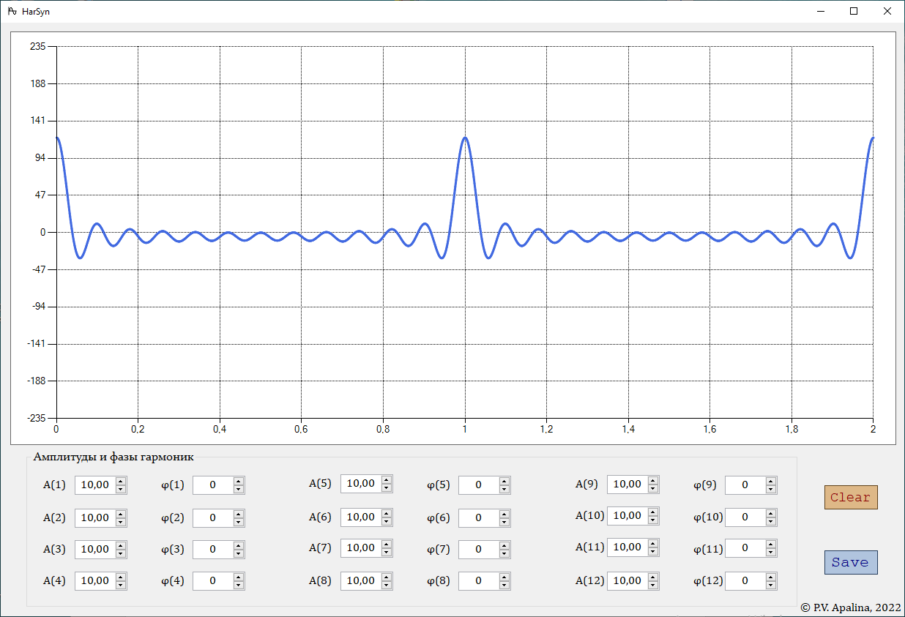
Рис. 19. Конечный результат синтеза периодической последовательности δ-функций
Графики амплитудного и фазового спектров периодической последовательности δ-функций:
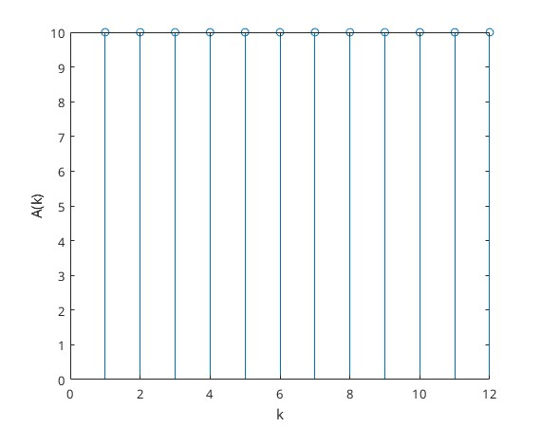
Рис. 20. Графики амплитудного (слева) и фазового спектров периодической дельта-функции.
Вывод: в ходе работы были построены амплитудные и фазовые спектры периодических сигналов, включая колебания я однотональной угловой и амплитудной модуляциями, построены соответствующие графики, получены и исследованы аналитические описания разложения сигналов в РФ.

